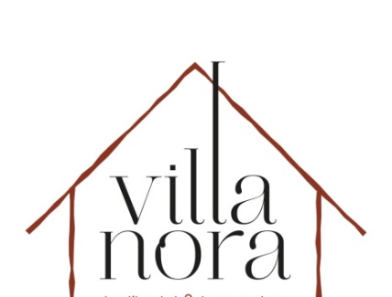VİLLA NORA PANSİYON

ÇEVRE KORUMA VE ATIK YÖNETİMİ POLİTİKASI
İşletmemizde çevreyi korur, kirlenmesini önler, çevreye olan olumsuz etkilerimizi azaltarak korunmasına önem veririz.
Bunun için;
• Yasal düzenlemelere uyum sağlar çevre etkimizi azaltmaya çalışırız.
• Atıklarımızı kaynağına, gruplarına ve tehlike sınıflarına göre etkin şekilde ayırmaya özen gösteririz.
• Tehlikeli maddeler ve kimyasalların yalnızca ihtiyaç durumunda ve gerektiği kadar kullanılmasının hem çevreye olan negatif etkileri hem de atık miktarını azaltacağını biliriz,
• İşletmemizde aldığımız malzemelerde “geri dönüşüm” ve “çevre dostu” etiketi olanları tercih ederek doğayı korumaya katkıda bulunuruz. Yeniden kullanım fırsatları yaratmaya çalışırız,
• Kâğıt, peçete, tuvalet kâğıdı, ambalaj gibi tek kullanımlık malzemeleri gerektiği kadar kullanıp doğaya daha az atık bırakmaya özen gösteririz,
• Atıkları doğru şekilde, özelliklerine göre ayrı alanlarda depolar, yasal depolama süre sınırlarını aşmadan lisanslı/yetkili firmalara teslim ederek, kayıtlarını muhafaza ederiz,
• Su, enerji ve tüm doğal kaynakları tasarruflu kullanmaya çalışırız. Bu hassasiyetimizi çalışanlarımız, misafirlerimiz, tedarikçilerimiz ile paylaşırız.
• Çevre yönetimi konusundaki performansımızı ölçer, bu verileri hedefler ile izler ve performansımızı geliştirmeye çalışırız.
• Çalışanlarımızı çevre konusunda eğitmeyi ve duyarlılıklarını artırmayı amaçlarız.

